## 创建AWS Redis,并测试能否连接成功。

1.创建安全组，开启6379端口

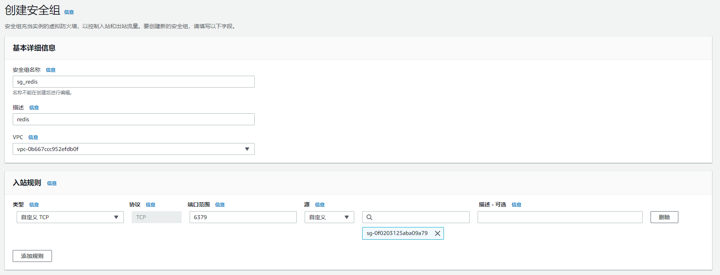

2.创建子网组，选择VPC的私网

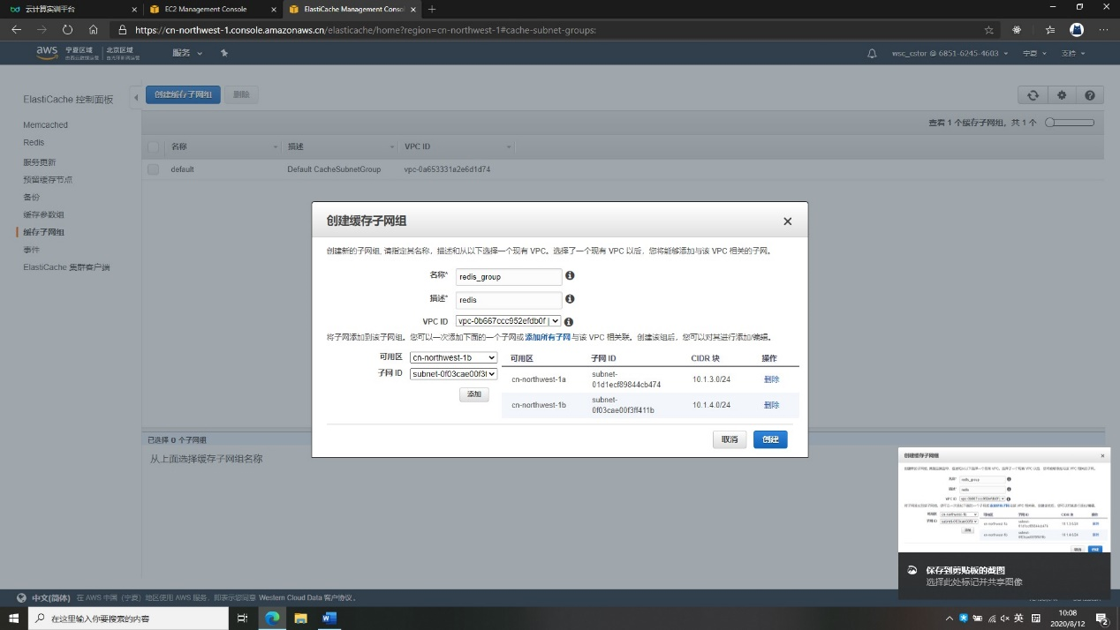

3.创建缓存，选择刚刚创建的子网组和安全组

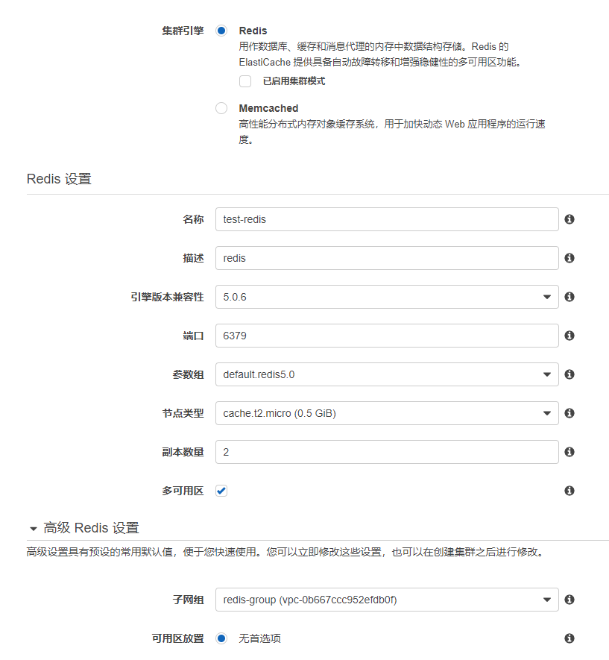

4.开始测试，创建一台EC2，安装GCC等组件

Yum install gcc -y

5.下载编译redis工具

wget http://download.redis.io/redis-stable.tar.gz

tar xvzf redis-stable.tar.gz

cd redis-stable

make

5.连接节点

src/redis-cli -c -h mycachecluster.eaogs8.0001.usw2.cache.amazonaws.com -p 6379

6.连接成功

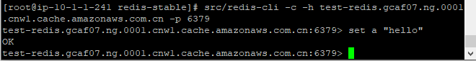

## 创建AWS memcached，测试能否连接成功。

1.创建安全组

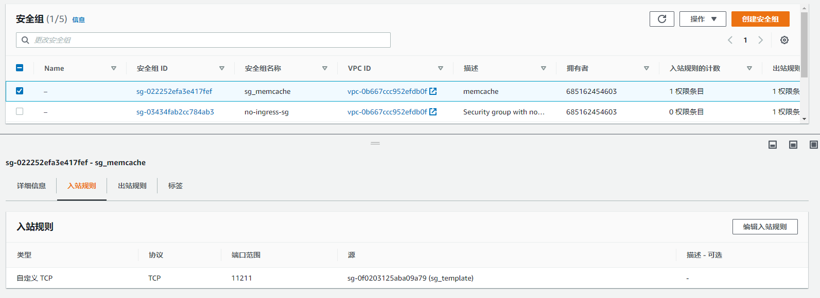

2.创建子网组

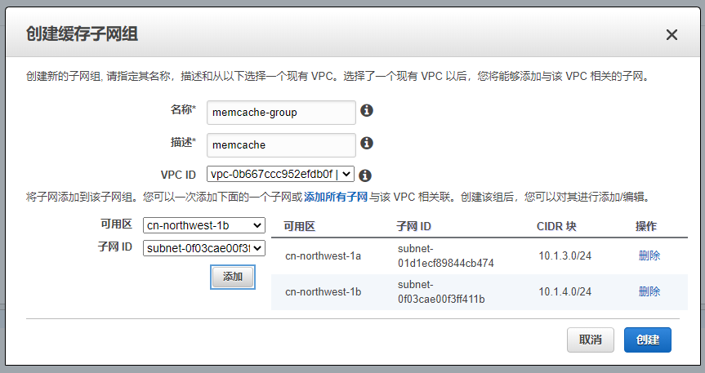

3.创建缓存

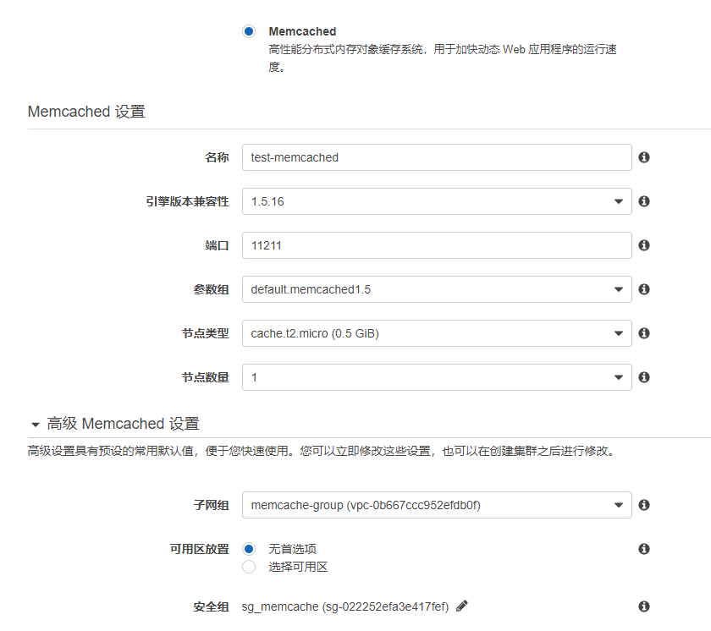

4.等待创建成功后测试访问，在EC2上安装telnet

Tum install -y telnet

5.telnet访问，成功

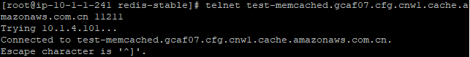

## 创建本地Redis,并测试能否连接成功。

1.进入redis-stable/src文件夹

2.启动redis-server

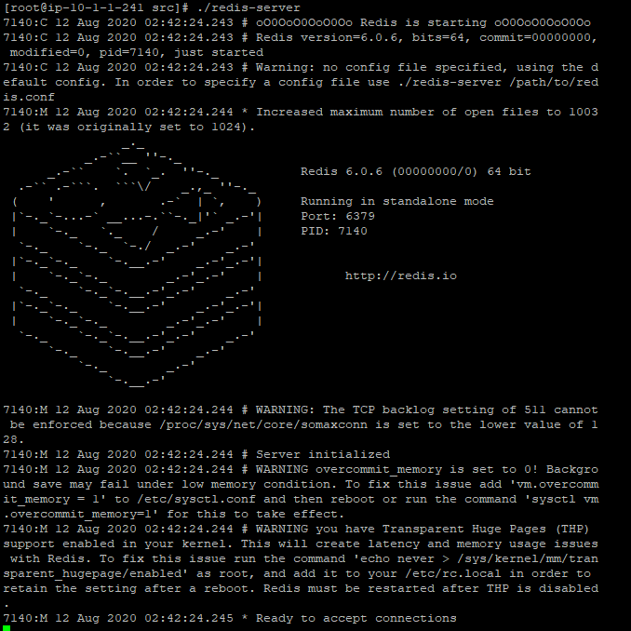

3.选择后台运行，运行curl localhost:6379有报错，但是提示说明redis已经启动成功



## 创建本地 memcached，测试能否连接成功。

1.yum install -y Memcached

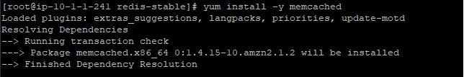

2.systemctl start Memcached 启动服务

3.systemctl status Memcached 查看服务运行情况

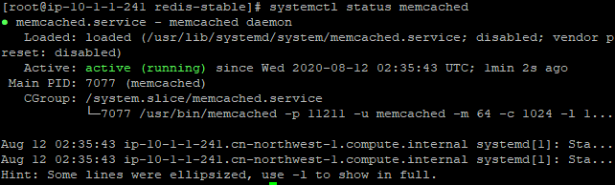

4.telnet localhost 11211访问本地telnet端口

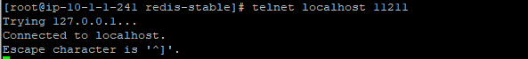

## 使用EBS部署tank服务（内网部署）。

0.为EBS实例配置的安全组必须实现配置，否侧需要重头来过

1.创建应用程序，选择平台，上传代码

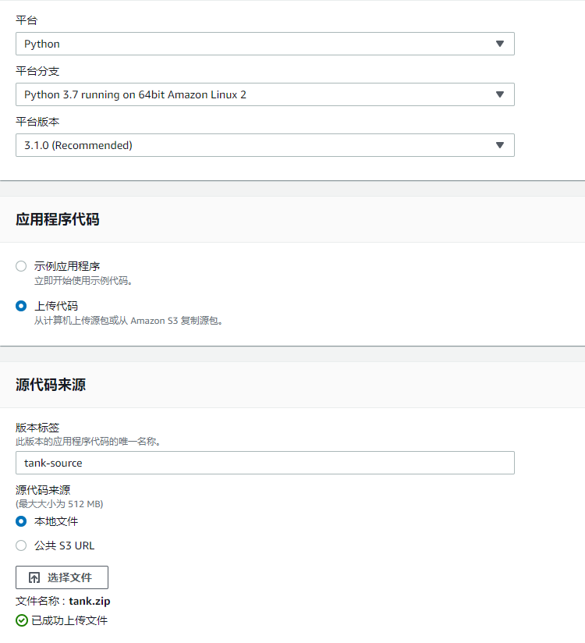

2.选择配置更多选项，预设选择自定义配置

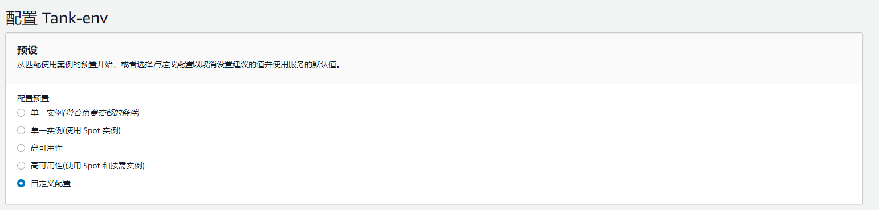

3.配置vpc，选择负载均衡器和实例所在子网，因为配置的服务是内部使用，所以选择私网

负载均衡器可见性改为内部

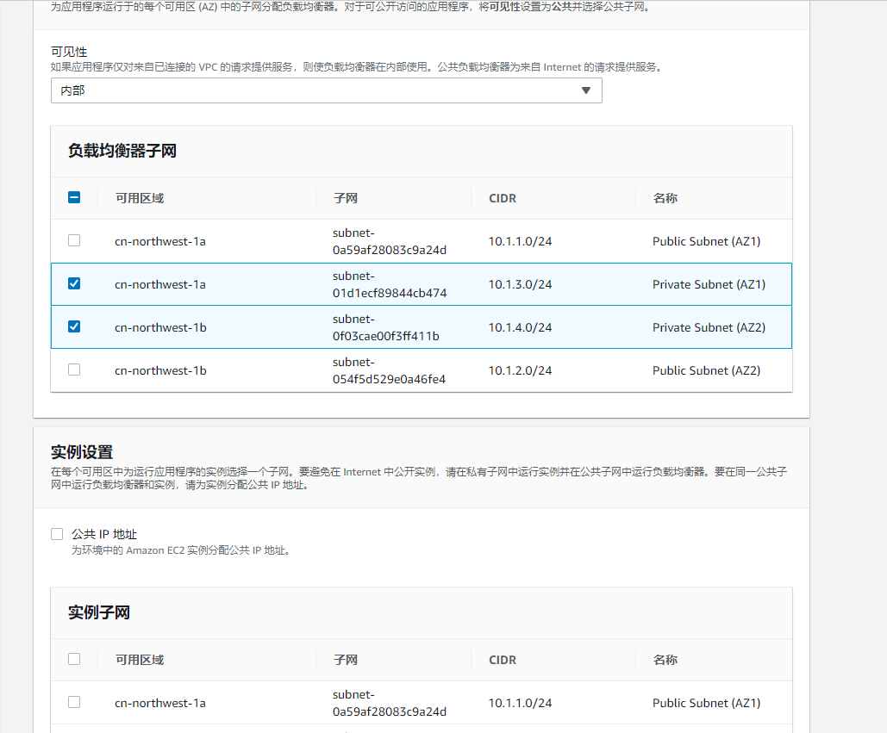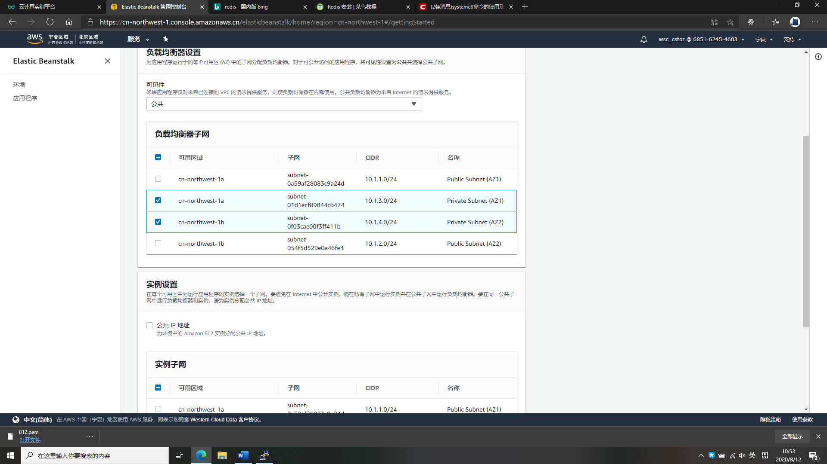

4.配置负载均衡器，选择ALB

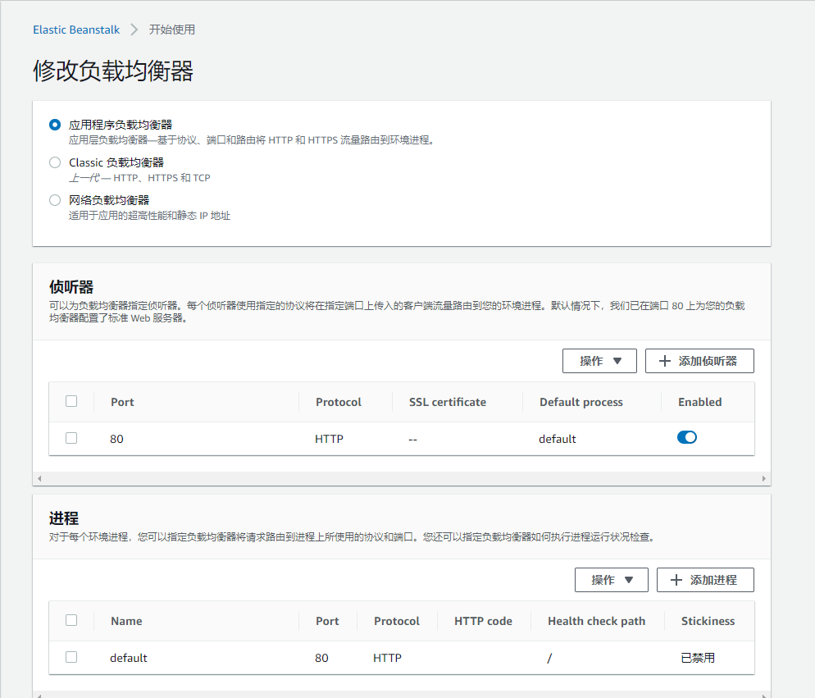

5.选择安全组

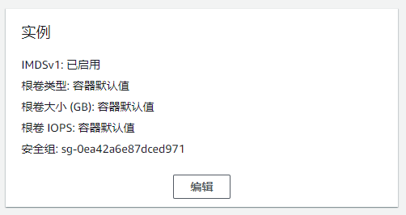

6.等待创建完成

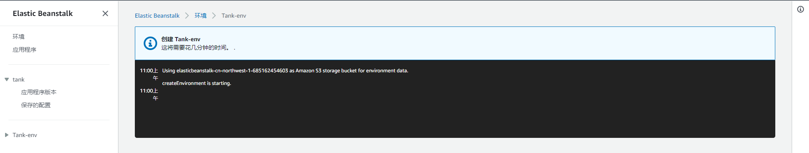

7.访问成功

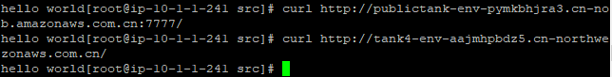

## 探索创建Redis集群模式。

基本操作和非集群Redis相同，就多了一个分片数量

